Конспект НОД по формированию звукопроизношения и подготовке к обучению грамоте (старшая группа)

Тема. ГЛАСНЫЕ ЗВУКИ А-У-И-О-Э-Ы

Цель. Систематизировать знания детей о гласных звуках.

Образовательные:
1. Закрепить навыки чёткого произношения гласных звуков
2. Закрепить понятие гласный звук
3. Упражнять в определении гласных звуков в словах (в начале слова, в середине слова, в конце слова)
Коррекционно – развивающие:
1. Развивать фонематический слух;
2. Развивать зрительное и слуховое внимание и восприятие;
3. Развивать мелкую моторику;
4. Развивать память, логическое мышление;
Воспитательные:
1. Формировать навыки сотрудничества, взаимопонимания, доброжелательности, самостоятельности;
2. Воспитывать умение работать в коллективе;
ОБОРУДОВАНИЕ
1. Схемы обозначения звуков;
2. Карточки со звуковыми песенками;
3. Карточки для определения гласных звуков ( в начале слова, в середине слова, в конце слова)
4. Картинки, которые начинаются с гласных звуков;
5. Клей

ХОД
1.Организационный момент.
Логопед. Сегодня мы с вами отправимся в путешествие по стране гласных звуков. Хотите? Тогда приобретаем билеты.
(на столе лежат красные карточки с названием «Билет»).
Посмотрите, они красного цвета. А почему? ( Ответы детей).
Потому, что гласные звуки мы тоже обозначаем красным цветом.
Итак, становимся друг за другом и в путь по стране гласных звуков.
(Звучит фонограмма музыки «Паровозик из Ромашково»)
2. Соотнесение гласных звуков с конкретным образом
Логопед. Первая станция «Отгадай-ка»
Посмотрите, на доске картинки.
- Девочка качает куклу. Какую песенку она поёт? А-А-А.
Что происходит со ртом? (назвать артикуляцию звука)
Показ картинки звука А.
- Волк воет на луну. Какой звук он произносит? У-У-У. Что происходит с ротиком? (назвать артикуляцию звука). Показ картинки звука У.
- Песенка ослика. Какая? И-И-И. Что происходит со ртом? (назвать артикуляцию звука). Показ картинки звука И.
- У девочки температура. Она болеет и произносит: О-О-О. Что происходит с ротиком? (назвать артикуляцию звука). Показ картинки звука О.
- Пароход гудит как? Ы-Ы-Ы. Что происходит с губами и языком? Показ картинки звука Ы.
- Девочка ругает котёнка за его проказы. Что она ему говорит? Э-Э-Э. Что происходит с губами и языком? Показ картинки звука Э.

Логопед. Давайте назовём все звуки. А-У-И-О-Ы-Э – голосом протянем мы.
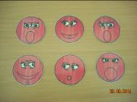
А теперь поговорим о звуках,
Ведь звуки – целая наука.
Как называются эти звуки? (Гласные). А почему? ( Их можно петь, во рту нет преграды).
Едем дальше (звучит музыка)
3. Формирование фонематического слуха, продолжительности и высоты звука
Логопед. Станция « Музыкальная»
Предлагаю поиграть в игру «Оркестр». Я – дирижёр, а вы - мои музыканты. Внимательно смотрите на мои руки.
-рука вверх – поём высоким голосом.
-рука вниз – поём низким голосом.
-руки в стороны – поём долго.
-руки рядом – поём коротко. ( Демонстрирую рукой продолжительность и высоту звука).
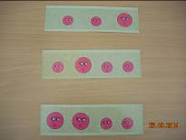
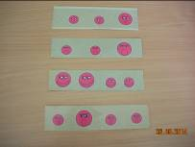
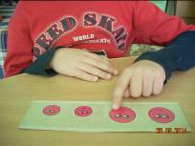
Логопед. На столах у вас карточки со звуковыми песенками. Теперь будем играть на пианино. Каждый из вас исполняет свою песенку.
(Дети как бы играют на пианино, касаясь звуковых человечков, и поют звуковые песенки).
Замечательный у нас получился оркестр!
Едем дальше (звучит музыка)
4. Определение гласных звуков (в начале, в середине, в конце слова)
Логопед. Станция «Найди звук»
- У вас карточки. Посмотрите внимательно на картинки. Надо определить, какой гласный звук слышится в начале слова, и наклеить нужного звукового человечка. Апельсин – звук А, ослик – звук О, утка – звук У.( Дети выполняют).
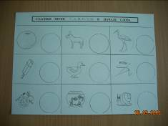
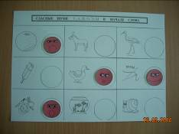

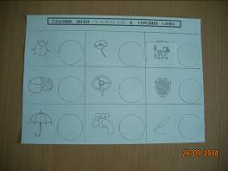
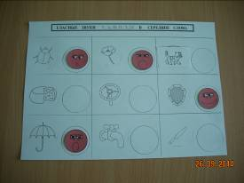
- У вас карточки. Посмотрите внимательно на картинки. Надо определить, какой гласный звук слышится в середине слова, и наклеить нужного звукового человечка. Жук – звук У, сыр – звук Ы, зонт – звук О.( Дети выполняют).

- У вас карточки. Посмотрите внимательно на картинки. Надо определить, какой гласный звук слышится в конце слова, и наклеить нужного звукового человечка. Труба – звук А, сапоги – звук И, цветы – звук Ы. ( Дети выполняют).
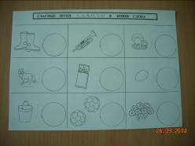
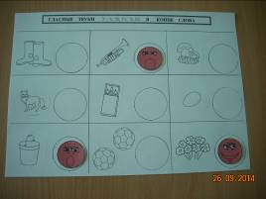

Едем дальше (звучит музыка)
5. Итог
Логопед. Станция «Гласные звуки - конечная»
Изучив все гласные,
Ты можешь без труда,
Как маг или волшебник
Произносить слова.
Давайте ещё раз назовём гласные звуки: А-О-У-И-Ы-Э (Дети называют)
Я предлагаю вам выбрать каждому любой звуки и наклеить его на свой билет с одной стороны. ( Дети выполняют).
А теперь отобрать картинки, которые начинаются с вашего звука, и наклеить их с другой стороны билета. ( Дети выполняют).
Вот у нас с вами есть билеты и нам пора возвращаться обратно домой.
(звучит музыка)

